1.JTM_JEE project

Izmantoti riķi :
- NetBeans IDE (8.0.2)
- GlassFish Server 4.1
- JavaDB

2.Datubāze

CREATE TABLE Goods (
id int NOT NULL PRIMARY KEY GENERATED ALWAYS AS IDENTITY(START WITH 1, INCREMENT BY 1),
goodsName varchar(255) NOT NULL,
description varchar(255) ,
price int NOT NULL);

3.Projekta struktūra
Balstās uz divam komponentēm
JTM_JEE-ejb - ietver lokalus interfeisus un datu modeļus, kā arī biznesa loģiku.
JTM_JEE-war - ietver attēlošanas komponenti (izmantots JSF un JSP).

3.1.EJB komponente

Savienojums ar datubāzi un persistence konfigurācijas (priekš JPA)
sun-resources.xml
persistence.xml

Savienojums ar datubāzi un persistence konfigurācijas (priekš Hibernate)
hibernate.cfg.xml

Session beans
JPA : beans.*
Hibernate : beanshibernate.*

Modeļi
entities.*

3.2.WAR komponente
JSF
Controller : GoodsController (ManagedBean, SessionScoped)
View : webpages/goods/*
JSP
Controller : GoodsServlet
View : webpages/goodsjsp/*

4.Uzstādīšana

1)Uzinstalēt NetBeans IDE (Java EE support)(https://netbeans.org/downloads/).
Instalācijas laikā izvelēties GlassFish Server.
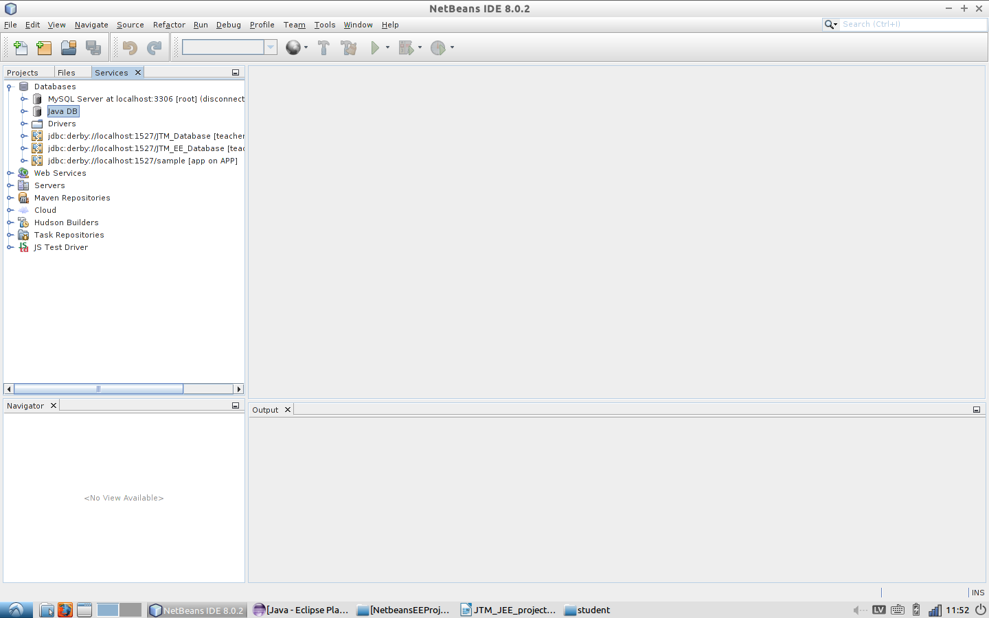
2)NetBeans IDE vidē apskatīties JavaDB database location (JavaDB → Properties)

3)JavaDB database location direktorijā ievietot “JTM_EE_Database” mapi
4)Restart NetBeans IDE
5)Java DB sadaļā parādas ievietota datubāze “JTM_EE_Database”
Veidojam ar to savienojumu (Connect) norādot User/Password (teacher/teacher)
6)Importējam projektu. File → Import Project → from ZIP.
Noradam “JTM_JEE” failu
7)Ar peles labo pogu uz JTM_JEE → deploy (savienojums ar GlassFish serveri)
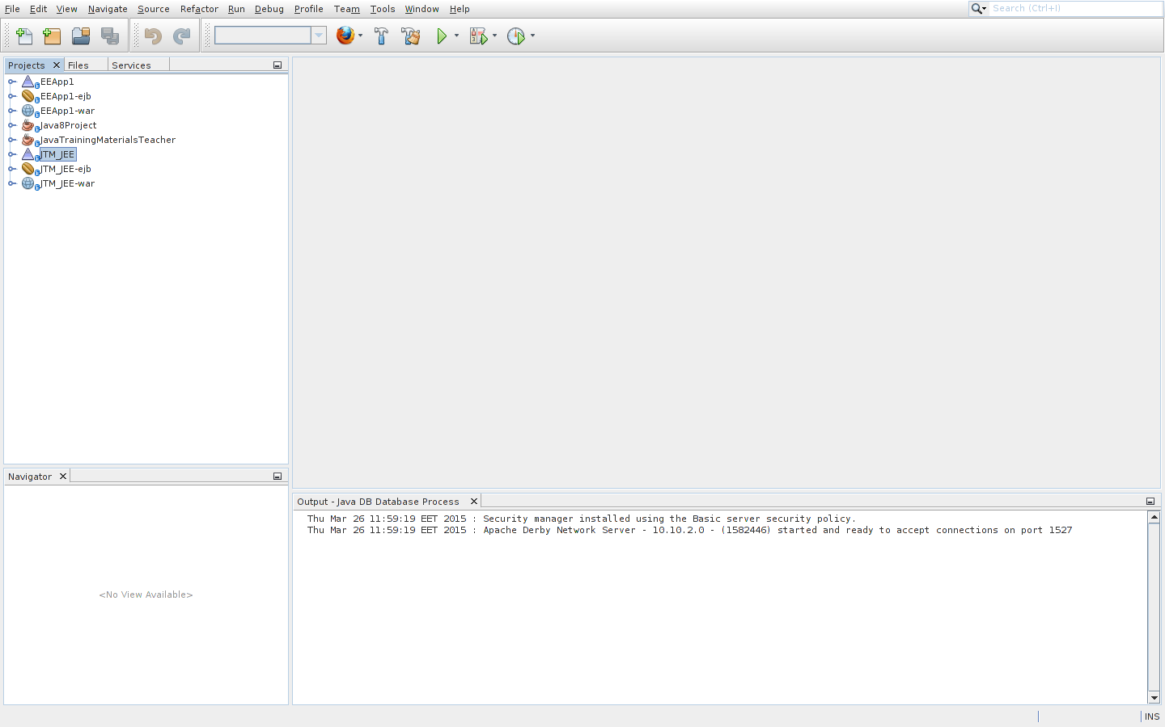
8)Ar peles labo pogu uz JTM_JEE → run (palaist programmu)

